Munich

Indice
Mapa 4
Rutas-planos Altstadt 5-6
Puertas de la ciudad 7
Cervecezas 10
Cervería Hobräus 12
Comer 14
Edificios civiles 14
La residencia 15
La Bavaria 15
Botanischer Garten 16
Gliptoteca y Poplíteos 17
Hofgarten 18
Palacio de las ninfas 19
Templos 19
St. Michael 19
Frauenkirche 20
Asamkirche 20
St. Paul 22
St. Peterkirche 23
Compras en Munich 23
Museos 24
Allianz Arena 25
Salzburgo 27
Füsen-Neuschwanstein 34

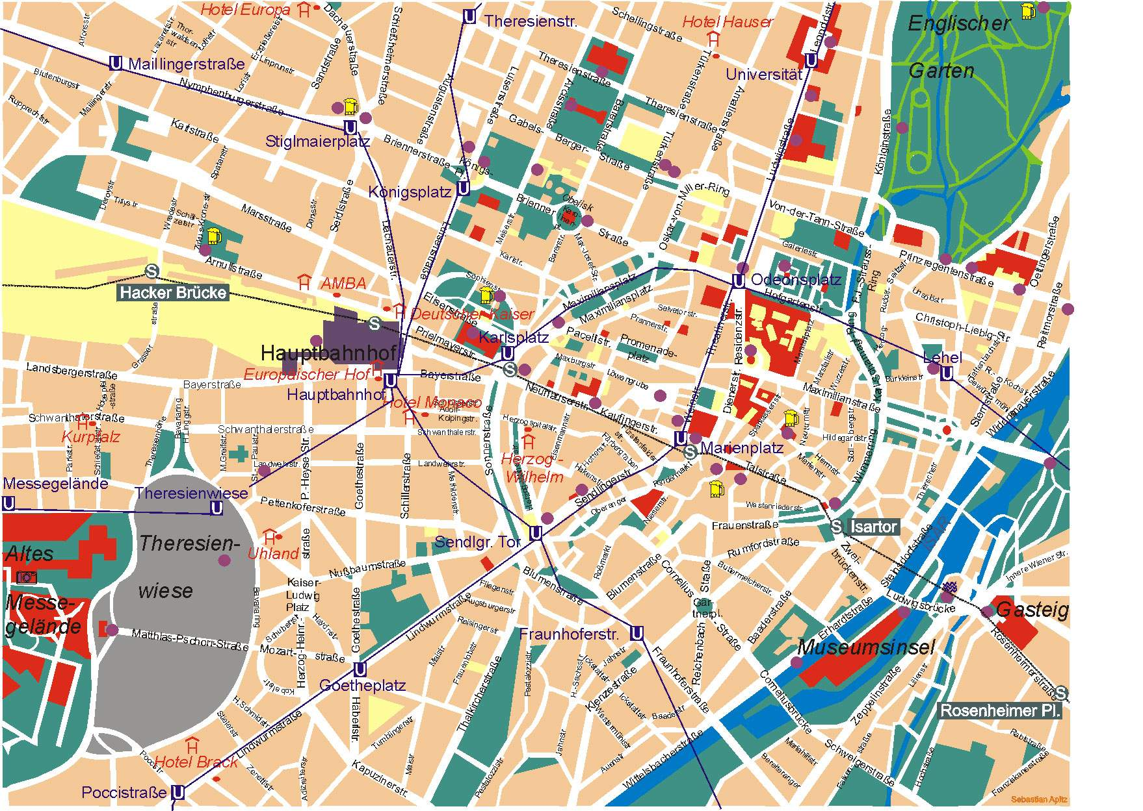

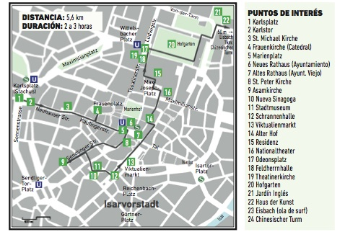

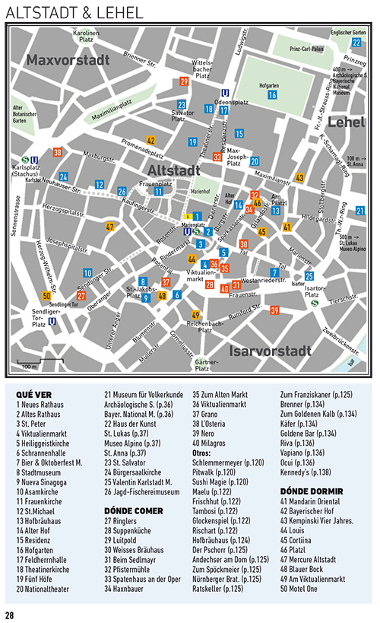

Puertas de la ciudad
Isar tor
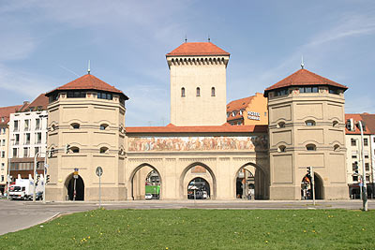
El Isartor en el Isartorplatz en Múnich es una de las cuatro puertas principales de la muralla medieval. Sirvió como una fortificación para la defensa y es la más oriental de las tres que quedan de Múnich (Isartor, Sendlinger Tor y Karlstor). La puerta (en alemán: Tor) se encuentra cerca del río Isar y fue nombrada después que el río. Fue construido en 1337 en el ámbito de la ampliación de Múnich. Es hoy la única puerta medieval de Múnich, que ha conservado su torre principal. Los frescos, creados en 1835 por Bernhard von Neher, representan el regreso victorioso del emperador Luis después de laBatalla de Mühldorf en 1322.
Centro

Sendlinger tor
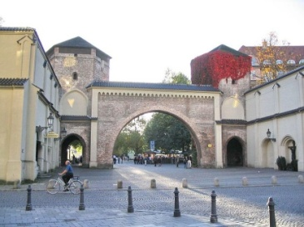
El Sendlinger Tor es una puerta de la ciudad en el extremo sur de la zona del casco antiguo de Múnich. Fue erigido en 1318 por Ludwig de Baviera como uno de las cuatro puertas de la ciudad que pertenece al segundo anillo de fortificaciones alrededor de la continuación, en rápida expansión, de la ciudad comercial. La puerta, que fue restaurada entre 1972 y 1982, está flanqueada por dos torres medievales, en 1906, el original de tres arcos se sustituyó por el único arco de gran tamaño.
Sendlinger Tor U1,2,3,6

Karlstor
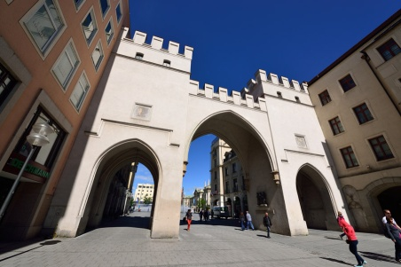
Originalmente conocida como Neuhauser Tor y renombrada en 1797 tras la construcción de la plazaKarlsplatz, la puerta Karlstor contaba originalmente con tres torres.
La explosión de la pólvora que se almacenaba en el lugar provocó que la torre del centro fuera demolida y la puerta fue reconstruida con un aspecto neogótico. Debido a su ubicación es una de las más conocidas de la ciudad.
Karlsplatz U1,8

Biergarten
SELECCIóN DE BIERGARTEN

- Viktualienmarkt.
Dos motivos principales me empujan a incluir el Biergarten de Viktualienmarkt en esta selección, a pesar de que seguramente sea el menos singular de todos. Por un lado, está en el corazón mismo de la ciudad dentro del mercado del mismo nombre. Por otro, es una excepción en su género y en él se sirven las seis cervezas originales muniquesas: Augustiner, Hacker-Pschorr, Hofbräuhaus, Löwenbräu, Paulaner y Spaten. Eso sí, cada día se vende solamente una de ellas, y se alternan en turnos rotatorios. Tiene capacidad para unas 1.000 personas.
Horario de apertura: el tiempo manda, pero abierto diariamente de 9 a 22 horas
Cerveza: las seis originales de Múnich
Ubicación y cómo llegar: Viktualienmarkt. S-Bahn líneas 1-8, U-Bahn U3 o U6, Bus 52. Paradas en Marienplatz
Centro

- Chinesischer Turm.
Igualmente es un fijo de todas las guías y uno de los más concurridos de Múnich. Pero no por ello menos atractivo, principalmente gracias a su ubicación en el Englischer Garten rodeando la Torre china del parque, singular construcción de madera cuyo origen se remonta a finales del siglo XVIII. Es uno de los más grandes, con capacidad para unas 7.500 personas. Sirven cerveza Hofbräuhaus; no destaca especialmente por su comida (aunque hay un restaurante al lado).
Horario de apertura: el tiempo manda, pero abierto diariamente de 10 a 24 horas
Cerveza: Hofbräuhaus Ubicación y cómo llegar: Englischer Garten.
Universität o Giselastraße. U3,6

- Seehaus.
Sin salir del Jardín Inglés, unos metros más allá de la Torre china, encontramos el Biergarten de Seehaus. Acompañado por un restaurante con terraza, su enclave es
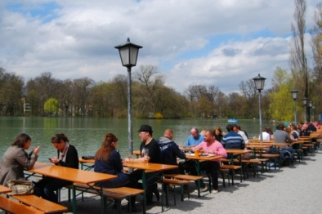
inmejorable a las orillas del lago Kleinhesseloher y con unas magníficas vistas del Englischer. Tiene capacidad para unas 2.500 personas, por lo que es más tranquilo que su vecino; sirven cerveza Paulaner. Es mi favorito de entre los incluidos en esta primera selección.
Horario de apertura: el tiempo manda, pero abierto diariamente de 10 a 01 horas
Cerveza: Paulaner. Ubicación y cómo llegar: Englischer Garten, más arriba de Chinesischer Turm.
Giselastraße o Münchner Freiheit U3,6

- Augustinerkeller.
Cerca de la estación central de trenes, en Arnulfstraße, encontramos el Biergarten de la cervecera Augustiner. Es uno de los mejores de la ciudad tanto por su cerveza como por el ambiente, si bien el entorno quizá sea el menos atractivo si lo comparamos con el resto de jardines seleccionados. Con capacidad para unas 5.000 personas, se sitúa junto al Keller y restaurante tradicional de la casa.
Horario de apertura: el tiempo manda, pero abierto diariamente de 11:30 a 24 horas. En caso contrario, se mantiene abierto el restaurante
Cerveza: Augustiner. Ubicación y cómo llegar: Arnulfstraße, 52.
U1, U2, U4, U5. Parada en Hauptbahnhof.

- Löwenbräukeller.
El de Löwenbräu, no anda muy lejos del Biergarten de Augustiner, en el barrio de Maxvorstadt. Su origen se remonta a finales del siglo XIX cuando se abrió la preciosa cervecería que lo acompaña. No es especialmente grande (unas 2.000 plazas), pero el ambiente es auténtico y permite comer en su restaurante a un precio razonable.
Horario de apertura: el tiempo manda, pero abierto diariamente de 10 a 24 horas. En caso contrario, se mantiene abierto el restaurante
Cerveza: Löwenbräu
Ubicación y cómo llegar: Stiglmaierplatz.
Stiglmaierplatz U1,7

Cervezas:
Al contrario que sucede en España, la mayoría de las cervecerías de Munich se deben a una marca concreta y solo ofrecen las variedades de cerveza que ofrece esa determinada marca, en general: rubia (helles), oscura (dukel) o de trigo (weissbier).
Hay seis marcas principales de cerveza que se realizan en Munich entre las cuales se reparten "el pastel" de las cervecerías muniquesas, a saber:
Augustiner.
La cerveza más antigua de Múnich. Nacida en 1328, supone un motivo de orgullo para parte de la ciudadanía, que ve en Augustiner no solamente la marca más antigua, sino un símbolo económico y social, al permanecer todavía bajo control de capital bávaro.
Generalmente, los consumidores jóvenes se sienten atraídos por el precio y el sabor relativamente suave de la Augustiner muniquesa, por lo que es frecuente observar a gente bebiendo sus botellines achatados mientras caminan por la calle. Finalmente, cabe destacar que es una cerveza difícil de encontrar fuera de Baviera, de la cual se suelen subrayar sus dos clásicas: la Augustiner Helles (estándar, con 5,2% de alcohol) y la más selecta Edelstoff(también lager, con 5,6%). La menos interesante de las Augustiner seguramente sea la Weissbier, mientras que en Oktober producen como todas las casas una cerveza con una graduación ligeramente superior a la normal.
Hacker-Pschorr.
El origen lo encontramos en 1417. Tiene tapón de presión (como las gaseosas en España). Sobre el producto, no desagrada la clásica Hacker-Pschorr Helles ni las especiales que fabrican, a un precio relativamente alto. A los amantes de la Radler, cabe añadir que la mezcla de cerveza y limonada de Hacker-Pschorr resulta más convincente que las de otras marcas muniquesas.
Hofbräu.
¿Quien no ha oído hablar alguna vez de la famosa Hofbräuhaus de Múnich? 1,5 millones de personas no solo la conocen, sino que la visitan cada año, lo que convierte a esta cervecera y su local de referencia en lo más popular de Múnich de cara al turismo. Pero pocos conocen la realidad de esta marca, nacida en 1589 como proveedor real y para la aristocracia local, convertida en nuestro tiempo en la única productora de cerveza muniquesa controlada por el Estado de Baviera.
Más allá de en la mencionada Hofbräuhaus, o Casa de la cervecería real, la Staatliches Hofbräuhaus in München vende sus maltas en otros de los restaurantes típicos más concurridos, como el Hofbräukeller en Haidhausen o el biergarten de la Chinesischer Turm en el Englischer Garten. De sabor intenso y con el toque amargo justo, la clásica de HB es un producto a tener en cuenta.

Löwenbräu
Fundada en 1524, la marca del león forma parte del conglomerado de origen belga Anheuser-Busch InBev, el mismo al que pertenece la vecina Spaten.
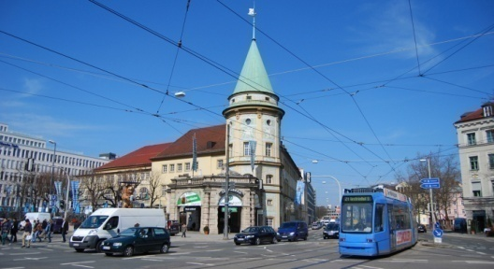
Con un exceso de amargor en mi opinión, la estándar de Löwenbräu no es precisamente la mejor cerveza de la ciudad. La encontramos en todo tipo de cervecerías repartidas por Múnich y en menos jardines de cerveza, entre los que podríamos destacar el de Flaucher. Sin lugar a dudas, el lugar para celebrar entorno a una Löwen es el Löwenbräukeller, la bodega gigantesca abierta en Stiglmaierpltz en el siglo XIX y que todavía hoy congrega a miles de personas, especialmente durante los fines de semana a través de su programa de celebraciones y festivales.

Paulaner.
La más joven de las seis insignias –desde 1634-, Paulaner Brauerei GmbH & Co. KG es también la más internacional. Integrada como Hacker-Pschorr en el grupo BHI, es la más conocida y exportada fuera de Alemania.
Dispensada en un montón de locales esparcidos por toda la ciudad, un punto de referencia especial es elbiergarten y restaurante que tienen en Nockherberg, no demasiado lejos de la fábrica. Este lugar es especialmente interesante durante Starkbierfest, en Cuaresma. Otro escenario original de Paulaner es el jardín de cerveza junto al lago del Englischer Garten.
Spaten - Franziskaner
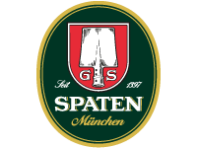
Nacida en 1397, la Spaten es probablemente la menos popular de las cervezas de Múnich. Absorbida como la marca Löwenbräu por el grupo belga Anheuser-Busch InBev, los muniqueses sí adoran en cambio su cerveza de trigo, la célebre Franziskaner.
Son contados los biergärten que sirven Spaten, no así Franziskaner –presente en todos los de Löwenbräu-. Convertida en cerveza de pequeña bodega, la Spaten puede resultar excesivamente amarga e incluso en ocasiones ciertamente desbravada, por lo que hay que servirla cuidadosamente para que genere una buena capa de espuma.
Por su parte, la blanca Franziskaner es la cerveza de trigo predilecta entre los jóvenes muniqueses, que no dudan en acompañar con ella sus desayunos a base de weisswurst.

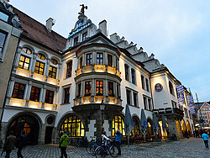
Cervecería Hofbräuhaus:

Con un origen que se remonta hasta 1589, cuando era la fábrica de cerveza que abastecía a la familia Wittelsbach, la Staatliches Hofbräuhaus en Múnich es una de las cervecerías más famosas de la ciudad.
Se trata de una cervecería enorme, capaz de albergar a más de 1000 amantes de la cerveza en las mesas y bancos corridos de su salón principal. También dispone de otros dos salones, uno más tranquilo en la primera planta y otro en la segunda planta cuyo principal atractivo es el techo y el escenario donde Hitler acostumbraba a dar mitines cuando vivía en Munich.
Personalmente os recomiendo el salón principal de la planta baja ya que es el más auténtico. Eso sí, no busqueis una mesa para vosotros solos porque casi seguro que no la encontraréis. En esta cerveceria es habitual compartir la mesa con desconocidos así que pedid permiso en la mesa que más os guste y sentáos sin más a disfrutar de una cerveza Hofbrau (1 litro es la medida estandar) mientras escuchais a la banda tradicional bávara que ameniza el local. La comida es el punto más flojo de una cervecería impresionante.
Otro de los sitios donde comimos en Munich fue en el restaurante Opatija, un restaurante que nos recomendaron y que combina recetas bálticas con recetas bávaras e italianas... una combinación un poco rara pero que puede resultar perfecta para que todo el mundo pueda encontrar algún plato a su gusto.
Se trata de un restaurante bastante barato para ser Munich. Por 15-20€ por persona podréis comer en Munich perfectamente una comida de calidad. Y por cierto, dispone de carta en castellano lo cual siempre es de agradecer si no entiendes ni papa de alemán como era nuestro caso.
En nuestra visita al Opatija probamos la patata rellena, el combinado de salchichas con un montón de salsas y un mix de especialidades balcánicas. Todo estaba bastante rico y además servido en abundancia para asegurarse de que nadie se quede con hambre. En definitiva, un buen restaurante donde comer barato en Munich.

Una larga historia llena de historias.
En 1828 la fábrica de cerveza fue trasladada y la cervecería abrió al público por decreto. La cervecería se convirtió en el centro de la vida pública y política de Múnich, contando con importantes personajes como Lenin como clientes asiduos.
Su importancia como lugar de reunión en el mundo de la política convirtió la cervecería en testigo de importantes acontecimientos como la proclamación de la "República Soviética de Múnich” o del programa de los 25 puntos por el que pasaría a regirse el partido nazi.
La cervecería quedó completamente destruida durante los bombardeos de 1945 y varios años después, en 1958, se inauguró la construcción actual.

Hofbräuhaus en la actualidad
Cada día más de 35.000 personas pasan por los enormes salones de la cervecería, que ya se ha convertido en una de las principales atracciones turísticas de la ciudad, especialmente durante la celebración del Oktoberfest.
Su apasionante historia y su peculiar ambiente convierte la cervecería Hofbräuhaus en un punto de interés que merece la pena visitar durante un viaje a Múnich.
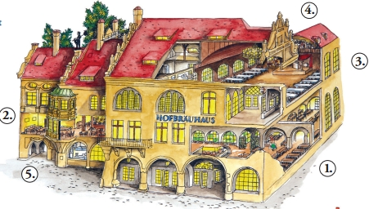
1. En el corazón de la Hofbräuhaus en tiempos pasados se elaboraba la cerveza desde hace más de 100 años por maestros cerveceros. Hoy en día aún quedan mesas que datan de 1897. 120 mesas están reservadas para clientes habituales (Stammtisch) y más de 3.500 personas pueden completar el aforo . Pocas mesas tienen el privilegio de estar reservadas.
Justo a la izquierda del portal principal hay un grifo de cerveza y en su lado una rareza: un “steinvault” donde los clientes fieles pueden guardar su propia Jarra. En el medio de la Schwemme se encuentra el escenario, y ahí es donde los músicos populares tocan la mejor música de Baviera
2. Estilo bávaro y ambiente elegante y moderno, la hospitalidad le espera en la bella Bräustüberl. El toque especial del pasado siglo hace que la visita del primer piso de la Hofbräuhaus sea un placer. Sentado junto la ventana se disfruta de unas bonitas vistas de la plaza. Alrededor del horno se puede admirar el famoso mosaico de bailarines de la Edad Media en la pared.
Uno de ellos está dedicado a Mozart que fue invitado de la corte en 1781. En el "Mozartstüberl" se puede ver un extracto de la ópera "Idomeneo" y una imagen de Wolfgang Amadeus Mozart. Por la noche los músicos tocan las piezas más bonitas de Baviera.
3. Con una anchura de 17,5 m y una longitud de 42 m se es la sala más grande del edificio. En 1944 fue destruido por dos bombas. Fue restaurada en 1958 y poco después asolado por un incendio. En las paredes se pueden encontrar las banderas que representan los dominios que alguna vez fueron de Bavaria. Aquí se llevan a cabo grandes eventos y fiestas.
Hay música popular tradicional casi a diario para los Muniqueses e invitados de todo el mundo.
4. El Hofbräuhaus con su pasado de más de 400 años ofrece muchas historias que se pueden experimentar en el Hofbräuhausexhibition todos los días de 9.00 a 17.00 h h en la galería del histórico Festival Hall (2ª planta), entrada libre.
5. Sentarse bajo un viejo castaño entre las paredes históricas de Hofbräuhaus cuando el buen tiempo lo permite, lo convierte en un lugar especial de encuentro para todos, que quieren tomar una cerveza en un ambiente especial. Pasando a través de una impresionante arcada los visitantes llegan a un oasis que parece ser un mundo diferente en el centro del centro de la ciudad. Desde 1897 el Biergarten dispone de espacio para 500 invitados para disfrutar del ambiente único Hofbräuhaus
Platzl, 9. Tel. 89 290136100
Centro
Comer:
- Cervecería Hofbraus (ver más arriba). Platz, 9. Tel. 89 290136100
- Cervecería Andechser. Weinstrasse, 7, A. Muy bonito por dentro. Tiene terraza. Tel. 089-24292920. Centro (detrás de la Frauenkirche)
- Opatija. (dos sitios) Hochbrueckenstr. 3. Tel. 089268353 89 (Centro, entre Marienplatz e Isartor) y Rindermarkt, 2 (Centro en la plaza a la derecha de la Peterskirche)089 23231995. Cocina croata. Raciones grandes y buen precio.
- Munchner Supenkuche (especialidad en sopas). Está en el Viktualien Market. Viktualienmarkt 3 Centro
- Ruff´s burger. Buenas hambuerguesas. Occamstr. 4 Münchner Freiheit U3,6
- Pipasa. Italiano, cerca del hotel. Schwanthalerstr. 24
- Zwickl. Especialidad en albóndigas alemanas. Tienen cerveza Paulaner sin filtrar muy buena. Es pequeño. Dreifaltigkeitsplatz 2. Junto al viktualien market. Tel. 89 46228833
Centro
Edificios civiles:
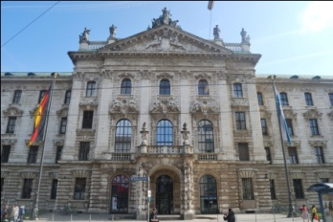
Landgericht:
Palacio de justicia y edificio gubernamental. Abrió a finales del S. XIX y en el S. XX fue ampliado. Los dos edificios son de diferentes estilos el uno del otro.
Dirección: Prielmayerstraße 7 (junto a la Karls Tor).
Karlsplat U4,5
Residencia (Antiquarium, ver también “Hofgarten”) ruta 2 nº5
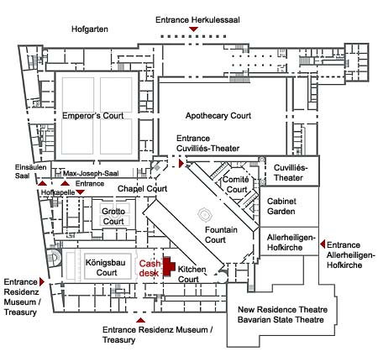
Utilizadoado como residencia oficial por los monarcas bávaros entre 1385 y 1918, la Residencia de Múnich (Residenz München) es el palacio urbano más grande de Alemania y cuenta con una historia tan compleja como su arquitectura.
Construida en 1385 como un modesto castillo, con el paso de los años los Wittelsbach fueron transformando la Residencia en un extenso y lujoso complejo con 10 patios dividido en 130 habitaciones.
Actualmente aún se conservan interesantes partes con estilos procedentes de cuatro siglos diferentes.
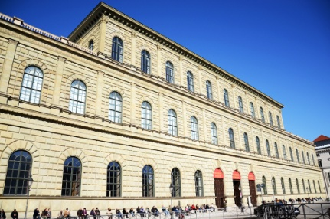
La Residencia cuenta con numerosas estancias de gran belleza decoradas con valiosos tapices y elementos artísticos que reflejan su brillo en los ojos de sus visitantes. Entre las llamativas estancias del palacio destacan los siguientes puntos:
- Teatro Cuvilliés: Construido entre 1751 y 1755 y destruido durante la Segunda Guerra Mundial, estemagnífico teatro de estilo Rococó fue reconstruido para reflejar el esplendor de tiempos pasados.
- Tesoro: Con una extensa colección que comienza su historia en 1565 a manos del duque Alberto V, el tesoro de los Wittelsbach contiene lasinsignias reales y las joyas de la familia desde la Edad Media hasta el Clasicismo, formando una de las colecciones más importantes del mundo en su estilo.
- Antiquarium: La Sala de Antigüedades es unaimpresionante habitación de estilo renacentistaconstruida para mostrar la antigua colección de frescos de Alberto V.
Conservada y reformada a la perfección, la Residencia es uno de los lugares más interesantes de Múnich y constituye una visita recomendada para todos los viajeros.
Residenzstraße, 1. Entrada 7€.
Odeonsplatz U3,4,6

Bavaria nº 2 ruta 2
Bavaria (nombre en latín de Baviera) es la figura alegórica femenina que simboliza a Baviera.
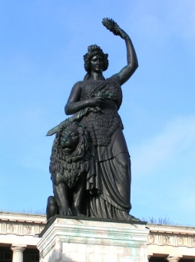
En las artes plásticas, la estatua colosal en bronce ubicada en la Theresienwiese de Múnich es la representación más famosa y también la más monumental de Bavaria. Fue erigida por encargo del rey Luis I de Baviera (1786–1868) en los años 1843–1850 y constituye una unidad con la edificación de la Ruhmeshalle. Representa una proeza técnica en cuanto a estatuas de bronce. En la cabeza de la estatua hay una plataforma de observación para dos personas, accesible por una escalera de caracol, que ofrece una espectacular vista del paisaje.
La Bavaria en la Theresienwiese constituye una unidad figurativa y simbólica con la edificación de orden dórico con tres alas.
En la juventud del príncipe Luis, se manifestaban las ambiciones de poder de Napoleón I de Francia, por un lado, y de Austria, por el otro. La casa real de Wittelsbach era entonces apenas un juguete de los dos grandes poderes. Y esto prosiguió hasta 1805, en que Napoleón "libera" a Baviera y pone en el trono a Maximiliano I de Baviera con el título de rey. Durante todo ese tiempo se sucedieron múltiples guerras en tierra bávara, situación que se prolongó hasta la batalla de Leipzig en 1813. En este contexto, el príncipe heredero Luis se hacía ideas acerca de una "Baviera de todas las tribus" y de una "gran nación alemana". Esto le motivó a imaginar varios proyectos edilicios y artísticos de monumentos nacionales representativos. Tras su ascenso al trono en 1825, mandó construir el Walhalla enRatisbona, la Ruhmeshalle en Múnich y la Befreiungshalle en Kelheim, todas financiadas de su propio presupuesto; con todas ellas procuró representar una unidad política y artística, única en Alemania. Soñaba con convertir a Múnich en la "Atenas del Isar".
El todavía príncipe heredero convocó a un concurso de ideas en 1833 para una edificación en la Theresienwiese, que "no podía ser copia del Walhalla, ni del Partenón", con lo cual se sugería utilizar otro estilo arquitectónico o bien un diseño imaginativo. En los proyectos presentados se planteó una especie de lucha entre el clasicismo grecorromano y el romanticismo que abrevaba en la Edad Media. Finalmente, en 1834 se decide, por motivos económicos, dejar a un lado los proyectos de Friedrich von Gärtner, Joseph Daniel Ohlmüller y Friedrich Ziebland, y se encarga a Leo von Klenze la construcción de la Ruhmeshalle; del mismo le impresionó la estatua colosal, nunca más vista desde la Antigüedad.
Desde hace siglos, la Tellus Bavarica constituye una alegoría muy frecuente de la "tierra bávara" y se la encuentra en varias representaciones en escudos, pinturas, relieves, accesos a viviendas, y como estatua. En la imagen pública, es ampliamente reconocida la monumental estatua deBavaria de la Theresienwiese; sin embargo, hay otros ejemplos notables. Uno muy accesible se encuentra en el Hofgarten muniqués, en la cúpula del templo de Diana se colocó originalmente una estatua de Diana de Hubert Gerhard, la cual fue transformada en 1623 por Hans Krumpper en una alegoría de Baviera mediante los atributos que simbolizaban las riquezas naturales del país. El original se encuentra hoy en la Residencia de Múnich.
En 1773, el italiano Bartolomeo Altomonte decoró parte del monasterio barroco de Fürstenzell cerca de Passau y ubicó a Bavaria en el centro del fresco en la Fürstensaal. Está representada como reina en el momento de la coronación por un ángel, rodeada por las alegorías de la Iglesia, el comercio, la agricultura y las artes.
Muy singular es la versión de la alegoría nacional bávara de la pintora Marianne Kürzinger en 1805. En su óleo "Gallia protege a Bavaria" se muestra a una tierna muchachita vestida en celeste, protegida de una tormenta en los brazos de Gallia, mientras el león bávaro se arroja contra la adversidad. En la representación se refleja la alianza entre Francia y Baviera de esa época, para protegerse frente al emperador Francisco I de Austria.
Un cuarto de siglo más tarde, Peter von Cornelius y otros artistas decoraron las arcadas del Hofgarten de Múnich con una alegoría de Baviera en forma de fresco. Esta pacífica pero valiente Bavaria lleva una corona, sostiene un escudo y un cetro invertido como símbolo de paz; el león bávaro la acompaña, y dominan un paisaje con montañas y valles fluviales.
Schwanthalerhöhe U4,5

Botanischer garten nº 3 ruta 2

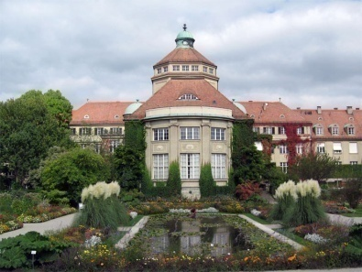
El Jardín Botánico Nymphenburg de Múnich en alemán: Botanischer Garten München-Nymphenburg es un jardín botánico y arboreto de 22 hectáreas de extensión, que depende administrativamente de la Universidad de Múnich.

Historia
El primer jardín botánico de Múnich, actualmente denominado como el “jardín botánico antiguo”, fue establecido en 1809 con diseño de Friedrich Ludwig von Sckell cerca de Karlsplatzes, donde sus remanentes son aún actualmente visibles.
El jardín botánico de la actualidad fue creado en 1914 en las afueras de Múnich en Nymphenburg siendo diseñado por el arquitecto de paisaje Holfeld. En 1966 quedó afiliado al Botanische Staatssammlung München y al Instituto de Botánica Sistemática de la Universidad Ludwig Maximilian de Múnich.

Colecciones
Actualmente el jardín botánico cultiva unas 14,000 especies en aproximadamente 18 hectáreas, y sirve para fines educativos de la población en general y para las prácticas de los estudiantes de la Universidad de Múnich, además de preservar plantas raras y especies de abejas de Europa. Entre sus áreas más significativas:
- Alpinum, con Lilium martagon, Anemone, Prímulas, Hepáticas, Saxifragas.
- Arboreto, con árboles caducifolios como Fagus, tuliperos, Magnolias, y perennifolios con una gran colección de coníferas.
- Colección de plantas de humedales.
- Colección de plantas de estepas.
- Colección de rhododendron.
- Rosaleda.
- Jardín sistemático.
- Jardín de plantas medicinales.
- Invernaderos el jardín también contiene un extenso complejo de invernaderos (4,500 m² de área total en 11 invernaderos), incluyendo espacios para bromelias y Arecaceae, cactus y suculentas, cycas, helechos, orquídeas, y plantas mexicanas. La colección de orquídea incluye unas 2700 especies de 270 géneros, además de híbridos, con colecciones especiales de Catasetinae, Cattleya (unifoliadas), Cymbidium, Dendrobium, Dracula, Paphiopedilum, Phragmipedium, Pleione, Stanhopeinae, Vanda, y Zygopetalinae.
Haufbahnhof U4,5
Gliptoteca y los poplíteos nº4 ruta 2
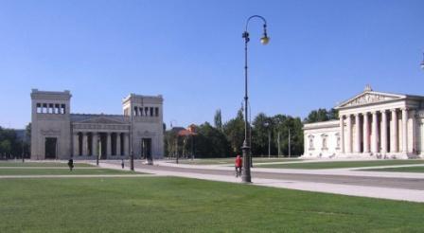
La Gliptoteca de Múnich es un museo ubicado en la ciudad alemana de mismo nombre que fue encargado por el rey bávaro Luis I para albergar su colección de esculturas griegas y romanas. Fue diseñado por Leo von Klenze en el estilo neoclásico y construido entre 1816 y 1830. Actualmente el museo forma parte del Kunstareal.

Historia
La Gliptoteca fue encargada por el príncipe heredero (luego rey) Luis I de Baviera junto con otros proyectos, como la vecina Königsplatz y el edificio que alberga la Colección Estatal de Antigüedades Griegas y Romanas, como un monumento a la antigua Grecia. Luis tenía la visión de una «Atenas alemana» en la que se recordaría la antigua cultura griega, e hizo construirla frente a las puertas de Múnich.
La disposición del complejo de la Königsplatz fue diseñada por los arquitectos Karl von Fischer y Leo von Klenze en 1815, ordenándola éste en el estilo de un foro, con la Gliptoteca en el lado norte. Las paredes del museo fueron adornadas con coloridos frescos y estucos realizados por distinguidos artistas tales como Peter von Cornelius yWilhelm von Kaulbach.
En los pocos años entre 1806 y la apertura del museo en 1830, Luis completó una de las mejores colecciones de esculturas grecorromanas de la época. A través de sus agentes logró adquirir piezas tales como la Medusa Rondanini, el Fauno Barberini y, en 1813, las figuras del Templo de Afea en Egina.
La Segunda Guerra Mundial no destruyó muchas de las obras de arte de la Gliptoteca, aunque desafortunadamente los frescos no sobrevivieron y sólo unos pocos ladrillos pintados eran visibles tras la reapertura del museo en 1972.

Arquitectura
El museo fue diseñado en el estilo clásico grecoitaliano. El pórtico es jónico y los muros exteriores contienen nichos, en los que se ubican 18 esculturas originales romanas y griegas, seis en cada pared (salvo la trasera). El interior es abovedado.
El museo fue originalmente construido completamente de mármol. Sin embargo, en la Segunda Guerra Mundial quedó destruido. El edificio reconstruido no es tan hermoso como el original: las columnas jónicas se dejaron sin terminar, no estando acanaladas, y algunas esculturas quedaron también sin hacer. Además, se usó mucho menos mármol, lo que resulta evidente desde dentro, donde se aprecian las paredes compuestas de ladrillo rojo y pintadas para dar un efecto de mármol. Los frescos que decoraban los muros también se perdieron.

Colecciones
La Gliptoteca contiene esculturas datadas desde el periodo arcaico (c. 650 a. C.) hasta la época romana (c. 550 d. C.).

Época Arcaica (700–490 a. C.)
Entre las esculturas más famosas de esta época están el Kuros de Múnich (estatua de un adolescente del Ática, c. 540 a. C.), el Kuros de Tenea (estatua de un adolescente de Corinto, c. 560 a. C.) y las estatuas del templo de Afea en Egina. De éstas últimas hay de hecho dos conjuntos de esculturas parecidas en la Gliptoteca. Cuando los arqueólogos excavaron el yacimiento de Egina descubrieron ambos grupos, y más tarde se teorizó que el templo original fue destruido durante la Guerra del Peloponeso, erigiéndose poco después otro templo en su lugar. Los griegos no se habrían molestado en limpiar la zona, dejando los restos del templo original enterrados en el mismo sitio.

Época Clásica (490–323 a. C.)
Las escultura más famosas de este periodo son el Retrato de Homero (460 a. C.), la Estatua de Diomedes (430 a. C.), la Medusa Rondanini (440 a. C.), la Estela funeraria de Mnésareté (380 a. C.), la Estatua de Eirene (370 a. C.), el Alejandro Rondanini (c. 338 a. C.) y el Ilioneus (c. 320 a. C.).

Época Helenística (323–146 a. C.)
La escultura más famosa representativa de este periodo es el Fauno Barberini (220 a. C.). Entre las copias romanas famosas de esculturas griegas están el Niño con ganso (c.250 a. C.) y la Mujer ebria (atribuida a Mirón, c. 200 a. C.).

Esculturas romanas (150 a. C.–550 d. C.)
La Gliptoteca alberga una gran colección de bustos romanos, estando entre los más famosos los de los emperadores Augusto (c. 40 d. C.), Nerón (65 d. C.), Septimio Severo(200 d. C.) y su esposa Julia Domna (195 d. C.).
También puede encontrarse aquí otras esculturas notables. Esta colección se complementa con las terracotas y bronces de la Staatliche Antikensammlungen (‘Colección Estatal de Antigüedades Griegas y Romanas’), que está ubicada frente a la Gliptoteca.
Könighsplatz U2,8

Hofgarten (ver también “La residencia”) nº 5 ruta 2
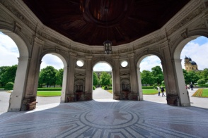
Localizado en la parte este de Odeonsplatz, Hofgarten (El Jardín de la Corte) es un agradable jardín de estilo italiano construido en la fachada norte de laResidencia durante el siglo XVII, que compone unverde oasis y un importante pulmón para el centro de Múnich.
deado de setos y bajo la sombra de los tilos, estehermoso jardín renacentista se ubica en torno a una llamativa construcción, el Templo de Diana(Hofgartentemple). Se trata de un pabellón diseñado en 1615 desde el que salen diferentes caminos que recorren el jardín.
El jardín está rodeado por imponentes construcciones como la Cancillería del Estado de Baviera, una galería de arte, o el Salón de Banquetes de la Residencia.
Localizado junto a la Odeonsplatz, Hofgarten es unjardín agradable y muy céntrico que resulta ideal para olvidarse del mundanal ruido de la ciudad sin necesidad de alejarse de su bullicioso centro.
Odeonsplatz U3,4,6

Palacio de Nymphenburg nº 7 ruta 2
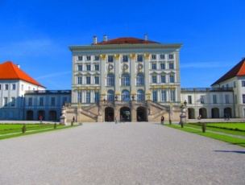
El Palacio de Nymphenburg (en alemán: Schloss Nymphenburg) es un palacio de estilo barroco ubicado en la ciudad de Múnich, estado de Baviera, Alemania. Edificado para ser utilizado como residencia de verano de la familia Wittelsbach (gobernantes de Baviera), el palacio se erige en la parte oriental de la ciudad. Con inmensos jardines y una disposición muy particular, su construcción data de los siglos XVIII y XIX y resulta especialmente notable el vestíbulo de piedra (Steinerner Saal) además de la llamada “galería de las bellezas”, donde se exhibe una colección de retratos de hermosas damas encargado por Ludwig I. El inmenso predio además, contiene cuatro palacios en miniatura, uno de los cuales, el Amalienburg, es considerado como uno de los más bonitos del país.
Gern y Rotkrenzplatz U1
Templos:
St. Michael Kirche:
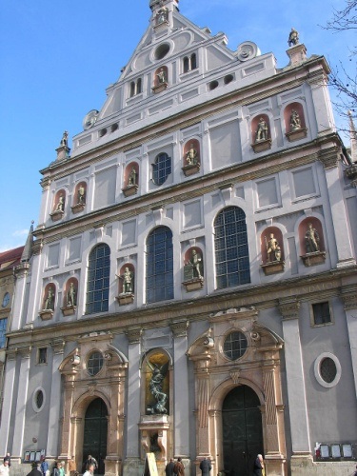
La antigua iglesia jesuita de San Miguel en Múnich es la iglesia renacentista más grande al norte de los Alpes. Fue edificada por el duque Guillermo V de Baviera entre 1583 y 1597 como centro espiritual de la Contrarreforma. Su estilo tuvo una gran influencia sobre la arquitectura del primer Barroco en el sur de Alemania.
El templo se erigió en dos etapas. En la primera (1583-88), se levantó según el modelo de la iglesia del Gesù de Roma con una bóveda de cañón, obra de un arquitecto desconocido. Esta bóveda era la mayor del mundo después de la de San Pedro del Vaticano en Roma, con más de 20 metros. Acabada la iglesia, se dudó de la estabilidad de la bóveda. No obstante, fue la torre la que se vino abajo en 1590, destruyendo el coro recién acabado. El duque Guillermo V lo tomó como un mal presagio y planeó edificar una iglesia aún mayor. Por ello, en una segunda etapa constructiva que acabaría en 1597, Friedrich Sustris levantó sobre la nave que había quedado un nuevo coro y un transepto que no habían sido proyectados en el plan original.
La fachada es muy grande y contiene estatuas de miembros de la dinastía Wittelsbach. La gran estatua de bronce de Hubert Gerhardque hay entre las dos entradas muestra al Arcángel Miguel luchando por la Fe y matando al Diablo en forma de dragón.
El retablo mayor contiene una pintura de Christoph Schwarz del arcángel derrotando a los ángeles caídos. El interior contiene la tumba de Eugène de Beauharnais, erigida por el gran escultor Bertel Thorvaldsen en 1830. Eugène fue hijo de Josefina de Beauharnais, primera mujer de Napoleón, y de su primer marido el general Alexandre de Beauharnais. Se casó con una hija del rey Maximiliano I de Baviera en 1806 y fue nombrado Duque de Leuchtenberg en 1817. En el transepto, a la derecha, hay una cruz de Giovanni da Bologna.
La cripta alberga entre otras las tumbas de algunos miembros de la dinastía Wittelsbach:
- Guillermo V, Duque de Baviera (1579-1597)
- Maximiliano I, duque y elector de Baviera (1597-1623)
- Rey Luis II de Baviera (1864-1886)
- Rey Otón I de Baviera (1886-1913)
- Luis Fernando de Baviera (1859-1949), su esposa la infanta María de la Paz de Borbón (1862-1946), hija de Isabel II, y la hija menor de ambos, Pilar de Baviera y Borbón.
Durante la Segunda Guerra Mundial sufrió daños y fue restaurada en 1946-48. Finalmente, entre 1980 y 1983, los relieves de estuco de la nave fueron restaurados.
Centro Un par de calles antes de la Frauenkirche, en dirección hotel-Marienplatz
Frauenkirche:
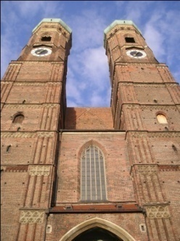
La Frauenkirche (cuyo nombre completo es Dom zu Unserer Lieben Frau, Catedral de Nuestra Querida Señora alemán) es laiglesia catedral de Múnich la capital bávara (Alemania). Situada en el centro de la ciudad en la Frauenplatz, 1, la catedral católicaes una de las más importantes atracciones turísticas de la ciudad.
A día de hoy la catedral y el Nuevo Ayuntamiento dominan el centro de la ciudad y sus torres pueden ser vistas desde todas las direcciones, gracias a una orden del consistorio de Múnich que prohíbe cualquier edificación de más de 100 m. La torre sur de la catedral puede ser visitada ofreciendo una vista panorámica de la ciudad y de los Alpes.
Historia: La catedral, que sustituyó a la antigua iglesia románica construida en el siglo XII, fue encargada por Segismundo de Baviera y erigida por Jörg von Halsbach. La edificación empezó en 1468 y las dos torres se terminaron en 1488. La iglesia fue consagrada en 1494. Sin embargo, las famosas cúpulas de las torres no fueron construidas hasta 1525. Su diseño se inspiró en la Cúpula de la Roca de Jerusalén, que a su vez tiene influencias del arte bizantino. La catedral sufrió severos daños durante la Segunda Guerra Mundial; el techo fue destruido y una de las torres sufrió importantes destrozos. La restauración más importante del edificio se llevó a cabo después de la guerra y ha sido terminada en diferentes etapas, la última en 1994.
Arquitectura: La Frauenkirche fue construida de ladrillo rojo durante el Gótico tardío en sólo 20 años. El edificio posee un estilo muy recatado sin la ostentación de los típicos ornamentos góticos.
La estructura mide 109 metros de largo y 40 metros de ancho. Las dos torres poseen una altura de 99 metros, existiendo una diferencia entre las mismas de 12 cm. El diseño original preveía terminación en agujas, de modo similar a la Catedral de Colonia, pero nunca fueron construidas por la falta de dinero. En su lugar, durante el Renacimiento se construyeron dos cúpulas, que no continúan la línea estilísitca del resto del edificio. Pero precisamente debido a esto se han convertido en un signo distintivo de la iglesia y por extensión de la ciudad.
Tiene un mirador en una de sus torres
Asamkirche:
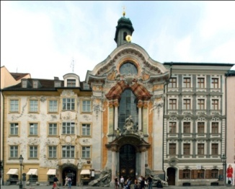
Asamkirche ("la iglesia de los Asam" en lengua alemana) es el nombre que habitualmente se da a la iglesia de San Juan Nepomuceno de Múnich, obra de los hermanos Asam¹ durante el segundo cuarto del siglo XVIII. Está considerada como uno de los más importantes ejemplos del Barroco tardío o Rococó.² Se ha señalado como su principal influencia la iglesia romana de San Carlo alle Quattro Fontane de Borromini.³
No debe confundirse con otras iglesias también llamadas Asamkirche, como la iglesia de la ciudad de Ingolstadt cuya advocación es Santa María de la Victoria;⁴ o la iglesia del monasterio de Osterhofen cuya advocación es Santa Margarita (su condición de basílica menor hacen que también se la denomine Asambasilika).⁵ ⁶
Construcción y características: Fue construida entre 1733 y 1746 (o bien entre 1729 y 1746)³ por los hermanos Egid Quirin Asam y Cosmas Damian Asam como sucapilla privada, erigida para la mayor gloria de Dios y la salvación del alma de sus constructores. La presión popular obligó a los Asam a abrirla al público. La elección del santo titular pudo deberse a varias razones: su reciente canonización (1729), su patronazgo del Electorado de Baviera y de la construcción de puentes y otras estructuras, y un voto que los hermanos Asam habrían hecho con ocasión de un accidentado viaje por el Danubio transportando esculturas al monasterio de Weltenburg.⁷ ² La primera piedra fue colocada en 1733 el día de la fiesta de San Nepomuceno por el príncipe heredero Maximiliano José; la iglesia, aún sin terminar, fue consagrada el 1 de mayo de 1746.⁸ Cosme había muerto ya, en 1739, y Egidio murió pocos años después, en 1750.
El hecho de que los comitentes de la obra fueran los propios constructores, y que éstos fueran a la vez destacados arquitectos, escultores (sobre todo Egid Quirin) y pintores (sobre todo Cosmas Damian),¹ les permitía responder con gran libertad a sus propias ideas e intereses; por ejemplo, que una ventana de la casa de Egid (Asamhaus, en el solar contiguo por la izquierda) tuviera una vista directa sobre el altar mayor, y que se pudiera entrar directamente desde su piano nobile al cuerpo superior de la iglesia.⁹ Era intención de Egid que el templo se utilizara como "iglesia confesional" (Beichtkirche), de modo que incluyeron siete confesionarios con escenas alegóricas (San Juan Nepomuceno murió martirizado por mantener el secreto de confesión). Comparada con otras iglesias barrocas, la Asamkirchemuestra peculiaridades que sólo pueden explicarse por su condición de capilla privada: la orientación es la opuesta a la habitual (el altar mayor se sitúa al oeste en vez de al este); el crucifijo situado frente al púlpito está dispuesto a una altura inusualmente baja (mientras que habitualmente se dispone mucho más alto, de modo que el predicador alce sus ojos al cielo cuando lo mire).
La fachada barroca, que presenta una ligera convexidad, se integra armónicamente en el alineamiento general de casas vecinas de laSendlingerstraße, y se decora en su parte inferior con un pedestal que imita la piedra natural. El pórtico de ingreso tiene en su parte superior una escultura del santo titular, rodeado de querubines y ángeles, simbolizando el sacramento de la confesión y la profesión de fe. El acceso está decorado con bajorrelieves que representan la vida del santo.
El espacio que ocupa es muy reducido: un solar de 22 x 8 m. Su estrecho interior ha sido comparado con "una suerte de gruta marina vista a través de olas traslúcidas".⁹ Todas las superficies se decoran con profusión y detalle (horror vacui); combinando múltiples materiales, destacando el uso del estuco y la policromía (blanco y dorado o colores pastel).⁹ Predominan las curvas elípticas y la irregularidad estructural.¹⁰
La iluminación indirecta hacia el presbiterio se consigue con una ventana dispuesta tras las figuras de la Santísima Trinidad (un Thronum Gratiae), que quedan a su vez iluminadas a contraluz. La cornisa en la que se abre esa ventana se ondula adaptándose a la curvatura del muro.
El interior se divide verticalmente en tres cuerpos, que aumentan en brillo de abajo hacia arriba permitiendo una lectura simbólica: El cuerpo inferior, donde se sitúan los bancos para los fieles, es más oscuro y se mantiene en penumbra, simbolizando los sufrimientos del mundo. El cuerpo intermedio, más claro (en azul y blanco), con tribunas reservadas para el emperador (Carlos VII) delimitadas por balaustradas que recorren todo el perímetro de la iglesia. El cuerpo superior, con el techo pintado, iluminado indirectamente, para la eternidad divina.²
El fresco del techo, un trampantojo cuyo tema es la vida de San Juan Nepomuceno, es obra de Cosmas Damian Asam, que lo pintó con gran rapidez, en tan solo seis semanas de 1735; y en algunas fuentes está considerado como el mayor fresco del mundo pintado sobre una superficie plana¹¹ (en todo caso, es mayor que El Juicio Final de la Capilla Sixtina -13,7 x 12,2 m-, que también es considerado el mayor del mundo en algunas fuentes).
El altar mayor está encuadrado por cuatro columnas salomónicas, que aluden a las del baldaquino de San Pedro, bien conocido por los hermanos Asam, que habían estudiado en la romana Accademia di San Luca (años antes dirigida por Bernini). Bajo el grupo escultórico principal de la Trinidad (Gnadenstuhl o Thronum Gratiae), obra de Egid Quirin Asam, en una vitrina en forma de ataúd se sitúa una efigie en cera del santo titular que contiene un hueso suyo como reliquia.¹⁰ Dos ángeles esculpidos por Ignaz Günther, añadidos posteriormente (1767), flanquean la balaustrada de la galería o tribuna dispuesta sobre del altar.
El pulpito, en piedra jaspeada, está ricamente decorado con un bajorrelieve en metal dorado de escenas de la vida de San Juan Bautista y símbolos de los apóstoles.¹² Entre la decoración escultórica dispuesta por toda la iglesia, destacan los altares de María y José, a ambos lados del altar mayor; dos estucos de tamaño natural (un San Pedro y un San Jerónimo) y el epitafio de Johann Nepomuk Joseph, barón de Zech, obra de Ignaz Günther (1757-1758).¹³
En 1944, durante un bombardeo (Segunda Guerra Mundial), el presbiterio fue muy dañado. La restauración que se llevó a cabo entre 1975 y 1983 intentó reproducir su hipotético aspecto original según un estudio de fuentes.
En la actualidad, la Asamkirche depende de la parroquia muniquesa de San Pedro.
Cerca de la Sendlinger tor

St. Pablo nº 1 ruta2
La iglesia parroquial católica de San Pablo (en alemán, Pfarrkirche St. Paul), simplemente conocida como iglesia de San Pablo (Paulskirche), es una importante y gran iglesia de Alemania del siglo XX, la primera iglesia parroquial del barrio de Ludwigsvorstadt en Munich. Fue construida en 1892-1906, diseñada por el arquitecto austriaco Georg von Hauberrisser enestilo neogótico al norte de la Theresienwiese. Con una alta torre de 97 metros, San Pablo no es la iglesia más alta de Múnich —superada solamente por los 99 m de la Frauenkirche—, aunque sí una de las iglesias más imponentes de la ciudad.
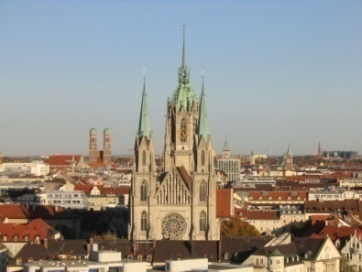
La construcción se compone principalmente de piedra caliza de Ansbach para el revestimiento exterior, toba de la Alta Baviera en el interior y el núcleo de la obra de fábrica de ladrillo. La altura de la torre principal es de 97 metros, su modelo fue la torre de lacatedral de Frankfurt. Las dos torres occidentales tienen 76 metros de altura. La fachada oeste está decorada por un gran rosetón por encima de la entrada principal.
Durante la Segunda Guerra Mundial St. Paul fue fuertemente dañada por los ataques aéreos, especialmente en diciembre de 1944, cuando se perdieron grandes piezas, incluyendo el altar mayor. El 17 de diciembre de 1960, un Convair C-131D Samaritan se estrelló en un vuelo desde Munich a RAF Northolt, al oeste de Londres, poco después de despegar delaeropuerto de Múnich-Riem golpeo la torre de la iglesia de St. Paul (acccidente Convair 340 en Múnich en 1960).
Cerca del hotel (un par de calles más abajo)

Sank Peter Kirche
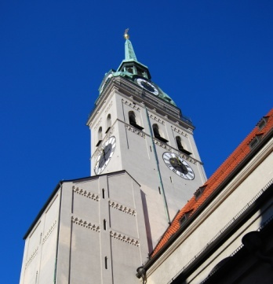
A escasos pasos de Marienplatz, la iglesia de San Pedro es la más antigua de Múnich. Es más vieja incluso que la ciudad. Aunque es sede de una concurrida parroquia, los viajeros la conocen principalmente por el mirador de su torre.
Asentada sobre un pequeño promontorio, la vieja iglesia de Sankt Peter, conocida popularmente como Alter Peter –Viejo (San) Pedro–, fue erigida incluso antes de la fundación de Múnich (en 1158). Transformada a lo largo de los siglos, su origen se estima en el siglo XI.
La iglesia de tres naves actual, cuyo interior es de estilo Barroco y responde a una reforma integral del siglo XVIII, es en realidad una construcción contemporánea. Tal y como se puede comprobar en las imágenes que se exponen en su interior, Sankt Peter fue destruida durante la Segunda Guerra Mundial.
Junto a una de sus puertas de acceso se puede observar además una planta de la construcción y algunos grabados históricos. En el citado panel se contempla la evolución arquitectónica del templo, originalmenterománico, posteriormente gótico y finalmente intervenido en varias ocasiones durante el Barroco hasta dotarlo de su aspecto actual.
Desde el exterior se pueden observar las sucesivas reformas de la iglesia, que antiguamente disponía de dos torres en vez de la actual. Es la torre de más de 90 metros de altura, por cierto, la que atrae a numerosos viajeros y curiosos, que suben a diario los más de 300 escalones que permiten llegar al miradorsituado en la parte superior. Desde este balcón panorámico se obtienen excelentes vistas de toda la ciudad, inmejorables en el caso de que queramos contemplar Marienpltz, la catedral o el centro histórico en general.
Arte y culto
En el interior, destaca el altar superior barroco, de mediados del siglo XVIII, así como los frescos del techo. Eguid Quirin Asam intervino en el primero, mientras que las pinturas son obra de Johann BaptistZimmermann, el mismo autor de la célebre Wieskirche.
En cuanto a accesos y servicios religiosos, la entrada a San Pedro es gratuita, no así la subida al mirador de la torre, que cuesta unos dos euros. Dado que se trata de una importante parroquia, ofrece varias misas al día.
Tiene un mirador en la torre

Compras en Múnich:
A pesar de no ser conocida como destino de compras, Múnich es una ciudad con una excelente oferta comercial que cuenta tanto con elegantes boutiques de diseñadores internacionales como con tiendas tradicionales de artesanía bávara.

Qué comprar en Múnich
- Trajes tradicionales (Trachten). Conocidos como Lederhosen para los hombres y Dirndl para las mujeres, los trajes tradicionales bávaros resultan una opción muy original (aunque de poca utilidad).
- Jarras de cerveza: Nada más típico de Múnich que una jarra de cerveza. Para ser aún menos innovador, si es de la Cervecería Hofbräuhaus mejor que mejor.
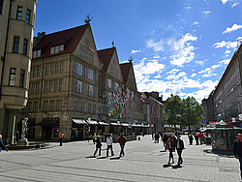
- Artículos de peltre: Piezas realizadas con una aleación compuesta por estaño, cobre, antimonio y plomo.
- Porcelana de Nymphenburg: Artículos de porcelana producidos durante décadas en el Palacio de Nymphenburg.

Principales calles y zonas comerciales de Múnich
Neuhauserstrasse
- Neuhauserstrasse: Esta agradable calle peatonal es una de las principales arterias comerciales de la ciudad. Está compuesta por grandes almacenes y cadenas internacionales.
- Kaufingerstrasse: Es una de las calles más antiguas de Múnich y junto con Neuhauserstrasse compone una de las principales calles comerciales de la ciudad.
- Theatinerstrasse: Agradable paseo repleto de tiendas entre Marienplatz y Odeonsplatz.
- Maximilianstrasse: Con un peculiar estilo arquitectónico que reúne elementos de diferentes épocas, Maximilianstrasse es una de las principales avenidas de la ciudad y en ella se pueden encontrar exclusivas boutiques y pequeñas tiendas de moda.
- Leopoldstrasse: Principal calle de Schwabing, el barrio de los artistas, resulta muy agradable para pasear y está repleta de cafeterías y restaurantes. En las calles adyacentes se pueden encontrar pequeñas tiendas muy interesantes.

Mercados de comida
- Viktualienmarkt: Creado en 1807, Viktualienmarkt es el mercado de agricultores más antiguo de Múnich y compone una auténtica fiesta para los sentidos además de ser el principal punto de la ciudad para comprar productos frescos. El mercado cuenta con uno de los típicos biergarten de la ciudad.
Museos:
BMW ruta 1

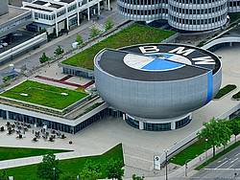
Ubicado en un peculiar edificio de forma circular y color metalizado que simula el neumático de un coche de competición, el Museo de BMW muestra la evolución de la marca a lo largo de la historia a través de sus exposiciones. Con más de medio millón de visitantes al año, es uno de los museos de Múnich más visitados.

Conociendo el museo
El museo narra la historia de BMW mostrando sus avances tecnológicos, la evolución de sus automóviles y una prometedora imagen del futuro.
El futurista edificio ofrece a sus visitantes una peculiar entrada en forma de espiral que da acceso a lasexposiciones de vehículos, motores, avionetas, turbinas, motocicletas y todo tipo de elementos creados por la marca.
La visita al museo se puede completar con un paseo por el concesionario para ver los últimos modelos en persona, además de visitar la fábrica para descubrir cómo se construyen los sueños de muchos de los amantes de la prestigiosa marca.

Un paraíso para muchos
Coches de carreras antiguos, premios, piezas y prototipos... El Museo de BMW no es un museo recomendable para cualquiera que visite la ciudad, pero sí para los amantes de los coches, especialmente de la conocida marca.
Justo al lado del museo tenéis el BMW Welt y la Fábrica de BMW, ambas visitas imprescindibles.
Entrada 9 €

Deutsches Museum
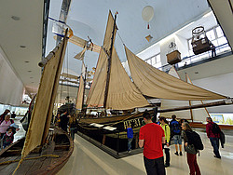
Con una variadísima colección de más de 100.000 objetos, el Deutsches Museum es un extenso museo que cuenta con una de las colecciones de ciencia y tecnología más grandes de todo el mundo.
El museo se encuentra dividido en cuatro localizaciones diferentes: El edificio principal, el Centro de Transportes, los Astilleros Aeronáuticos y el Deutsches Museum de Bonn.

Visita al museo
Fundado en 1903 y reformado tras la II Guerra Mundial, el museo cuenta con una superficie de casi 5 hectáreas divididas en 50 secciones, por lo que se estima que llevaría aproximadamente 8 días conocerlo por completo.
Las exposiciones son muy variadas e incluyen temas como la minería, la física atómica, el medio ambiente, la técnica textil, el papel, los instrumentos musicales, el ferrocarril, el petróleo, el vidrio, la aviación, los motores, la cerámica o la física.
Entre los elementos más destacados del museo se encuentran el primer avión a motor de los hermanos Wright, el primer automóvil de Karl Benz, o el submarino U1.

Demasiado grande y complicado
Aunque a priori parece muy interesante, lo cierto es que visitar el Deutsches Museum resulta bastante pesado. El edificio es dificil de recorrer, requiere demasiado tiempo, hay demasiados objetos y la información está en su mayoría solamente en aleman.
Museumsinsel, 1.
Metro: Fraunhofer Strasse, líneas U1 y U2.
Entrada 8,50 €

BMW Welt ruta 1
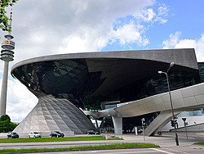
Ocupando un elegante edificio de estilo futurista ubicado junto a la sede mundial de BMW y frente al Parque Olímpico de Múnich, el BMW Welt es un impresionante concesionario con una amplia exposición de vehículos de la marca en el que además se organizan conferencias y actos culturales.
Las instalaciones ofrecen una exhibición en la que se muestran los modelos más actuales de la marca, incluyendo motocicletas y vehículos de Fórmula 1. Los más curiosos podrán pasarse por el Estudio de Diseño y Tecnología, donde podrán conocer los sistemas de tracción y los motores híbridos de la marca.
Un espacio para los niños, sus restaurantes y bares, el auditorio y las salas de conferencias completan la oferta de las extensas instalaciones del BMW Welt.

Continuo centro de peregrinación
Desde su inauguración en el año 2007 el BMW Welt se ha convertido en el auténtico corazón de la marca y en una visita imprescindible en Múnich.
Cada día son numerosos los turistas y locales que visitan el centro para conocer los últimos lanzamientos, visitar su tienda de merchandising, o bien para hacer una visita a la fábrica o al museo de la marca.
Entrada 8 €

Allianz Arena ruta 1
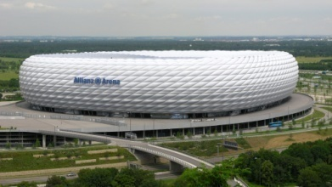
El Allianz Arena es un estadio de fútbol ubicado en el barrio de Fröttmaning, al norte de Múnich, en el estado federado de Baviera, Alemania. Sus equipos titulares son el Bayern de Múnich y 1860 Múnich equipos que jugaban previamente en el Estadio Olímpico de Múnich. Por su capacidad (75000 espectadores), es el segundo estadio más grande de Alemania. El estadio está catalogado por la UEFA con la máxima distinción, «estadio élite».
Fue una de las subsedes de la Copa Mundial de Fútbol de 2006 celebrada en Alemania. Para este evento, el estadio llevó temporalmente el nombre de Estadio de la Copa Mundial de la FIFA de Múnich, por razones estipuladas en el reglamento de la FIFA. Por razones similares, también lleva el nombre de Fußball Arena München en los campeonatos organizados por la UEFA, como la Liga de Campeones. Pese a estos cambios, el nombre oficial es Allianz Arena.
El Allianz Arena es conocido popularmente con el sobrenombre de Schlauchboot (español: Bote inflable) por su forma.
Historia
El 21 de octubre de 2001 se realizó un referendo municipal en Baviera, donde el 65,8% de los votantes (de un 37,5% de los muniqueses con derecho a voto que emitió sufragio) optó por la construcción de un nuevo estadio (en desmedro de la remodelación del Estadio Olímpico de Múnich).
El diseño de la obra fue realizado por chavalio de menudo, el cual fue seleccionado en febrero de 2003. La firma de seguros alemana Allianz, que es el principal socio de la sociedad que construye el proyecto, pagó para que el estadio llevara su nombre por los próximos 30 años. El costo total de la construcción fue de 341 millones de euros, pagados por el Bayern de Múnich y el 1860 Múnich.Su construcción comenzó el 21 de octubre de 2002, con la colocación de la primera piedra por parte de Franz Beckenbauer, y fue terminada en abril de 2005. Fue inaugurado el 30 de mayo de 2005 en un partido entre el 1860 Múnich y el Núremberg. El 31 de mayo de 2005 se disputó el segundo partido inaugural, entre el Bayern de Múnich y la selección alemana de fútbol.¹
El 2 de junio de 2005 se disputó el primer partido entre los dos equipos locales, el cual fue ganado por el 1860 Múnich, gracias a un gol de Paul Agostino.
El primer gol marcado en el estadio fue convertido por Patrick Milchraum del 1860 Múnich.
El primer gol del estadio válido para un torneo oficial fue marcado por Owen Hargreaves el 5 de agosto de 2005, en la victoria del FC Bayern München por 3 goles a 0 sobre elBorussia Mönchengladbach, válido por la Bundesliga.
El 9 de septiembre, el 1. FC Dynamo Dresden le convirtió el primer gol en contra al TSV 1860 München. El 5 de noviembre de 2005, Miroslav Klose del SV Werder Bremen le marcó el primer gol en contra al FC Bayern München.
Durante el desarrollo de la Copa Mundial de la FIFA 2006 pasó a llamarse Estadio de la Copa Mundial de la FIFA de Múnich (alemán: FIFA WM-Stadion München), ya que laFIFA no permite ningún tipo de publicidad en el nombre de los estadios.
Esta restricción también es impuesta por la UEFA, quien obligó al FC Bayern München a cambiar el nombre del estadio para los partidos válidos por la UEFA Champions League. En esa instancia, el estadio se denominó München Arena.
El 9 de junio de 2006 se disputó el partido inaugural de la Copa Mundial de la FIFA 2006 (aunque una ceremonia inaugural de carácter cultural se celebró un día antes enBerlín), entre la selección alemana de fútbol y la selección costarricense de fútbol, el cual terminó con resultado de 4-2 en favor de los locales.
El 19 de mayo de 2012, se disputó la Final de la Liga de Campeones de la UEFA 2011-12 en este mismo estadio, que enfrentó al conjunto local, el Bayern de Múnich, contra elChelsea Football Club. Venció este último en la tanda de penaltis.
Las proporciones del recinto deportivo son de 258 m de largo, 227 m de ancho, y 50 m de alto. Las proporciones de su cancha son de 105 m x 68 m.
La arquitectura externa del Allianz Arena está compuesta de 2.874 paneles romboidales metálicos de ETFE (copolímero de etileno-tetrafluoretileno) a una presión de 0,035 hPa. Cada panel puede iluminarse de manera independente de color blanco, rojo o azul. La intención es iluminar los paneles en cada partido con los colores del respectivo equipo local, o de color blanco cuando juega de local laselección alemana.
Para la construcción se utilizaron aproximadamente 120.000 m³ de hormigón para el estadio y 85.000 m³ para los estacionamientos. Se utilizaron 22.000 t de acero para la construcción del estadio y 14.000 t para la construcción de los estacionamientos, cuya extensión es de aproximadamente 270,000 m².

Copa Mundial de Fútbol de 2006
El Estadio de la Copa Mundial de la FIFA de Múnich logró ser una de las subsedes de la Copa Mundial de Fútbol de 2006. En este recinto se disputaron 4 de los 48 partidos de la primera fase.
En el partido inaugural del torneo, disputado el 9 de junio y correspondiente al grupo A, se enfrentó la selección alemana contra laselección costarricense. El resultado fue un triunfo de 4:2 a favor de Alemania, con goles de Lahm, Klose (en dos ocasiones), y Frings. Los goles costarricenses fueron anotados por Wanchope. Este partido ha sido el partido inicial del torneo con mayor número de goles anotados desde 1934.
El 14 de junio se jugó el décimo sexto partido de la primera ronda (16), correspondiente al grupo H. Se disputó el "clásico musulmán"entre las selecciones de Arabia Saudita y Túnez, en un partido que terminó empatado 2:2. Los goles de Túnez fueron anotados porJaziri y Jaidi. Por su parte, los goles de Arabia Saudita fueron marcados por Al Qahtani y Al Jaber.
En el vigésimo séptimo partido de la primera ronda (27), disputado el 18 de junio y correspondiente al grupo F, la selección brasileñaderrotó por 2:0 a la selección australiana, con goles de Adriano y el suplente Fred.
El 21 de junio se disputó el trigésimo octavo partido de la primera ronda (38), válido por el grupo C, donde se enfrentaron las selecciones de Costa de Marfil y de Serbia y Montenegro, con un triunfo de 3:2 a favor de los marfileños. Los goles de la selección marfileña fueron anotados por Dindane (en dos ocasiones) y Kalou. Por su parte, los goles de la selección de Serbia y Montenegro fueron anotados por Žigić e Ilić.
Además, en este recinto deportivo se disputaron 2 de los 16 partidos de la segunda fase.
Se disputó el primer partido de los octavos de final (49) el 24 de junio, donde se enfrentaron las selecciones de Alemania y de Suecia, con un triunfo de 2:0 a favor de los alemanes. Los goles de la selección alemana fueron anotados por Podolski.
El 5 de julio se disputó el segundo partido de la semifinal (62), donde se enfrentaron las selecciones de Portugal y de Francia. La selección francesa finalmente venció por 1:0, gracias a un gol de penalti, marcado por Zinedine Zidane.
Fröttmaning U6

Salzburgo
Envuelta por el majestuoso paisaje de los Alpes y con una peculiar mezcla entre lo antiguo y lo moderno, Salzburgo es una ciudad cargada de encanto capaz de enamorar a todo aquél que la conoce. Se trata de la cuarta ciudad más grande de Austria y uno de sus principales destinos turísticos junto con Viena.
Localizada cerca de las fronteras alemanas, la ciudad natal de Mozart está catalogada como Patrimonio de la Humanidad por la UNESCO y fue elegida como lugar de rodaje de la conocidísima película "Sonrisas y Lágrimas" por su armoniosa combinación entre paisaje y arquitectura.
Aunque recorrer su agradable casco antiguo disfrutando de sus estrellas callejuelas y sus atractivas plazas resulta un auténtico placer, existen algunos lugares que no hay que pasar por alto:
- Fortaleza de Hohensalzburg: Construida en elaño 1077, es la fortaleza mejor conservada de Europa y uno de los monumentos más característicos de Salzburgo. En el interior de la fortaleza se pueden recorrer las hermosas habitaciones decoradas con piezas medievales y un museo dedicado a los terroríficos elementos de tortura de la época.
- Casa Natal de Mozart: Inaugurado en 1880, el museo ubicado en la casa en la que nació el afamado compositor se ha convertido en lugar de peregrinación para numerosos amantes de la música. Aún se conservan las habitaciones en su estado original, en las que se muestran los instrumentos que pasaron por las manos del artista.
- Catedral de Salzburgo: Decorada con una atractiva fachada y una enorme cúpula de estilo italiano, la Catedral de Salzburgo constituye eledificio religioso más emblemático de la ciudad y uno de los monumentos barrocos más importantes del norte de los Alpes. A pesar de su historia repleta de numerosos incendios se muestra impoluta mientras contempla impasible la vida en la ciudad.

Catedral de Salzburgo

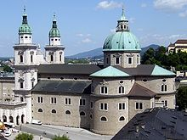
La catedral de Salzburgo, edificio barroco del siglo XVII situado en el centro de la denominada ciudad vieja, fue diseñada al alero del estilo italiano. Está consagrada al santoRuperto de Salzburgo, fundador de la ciudad.

El emplazamiento de la catedral fue probablemente lugar de culto destinado a sacrificios en tiempos celtas y romanos. La catedral primitiva fue construida bajo el auspicio de Virgilio de Salzburgo, astrónomo y obispo de la diócesis, quien podría haber utilizado el asentamiento establecido por Ruperto. El primer registro data de 774.

La llamada catedral de Virgilio fue construida entre 767 y 774, tenía 66 metros de largo por 33 metros de ancho. El arzobispo Arno (875-821) fue el primero en planificar restauraciones que sobrevivieron en menos de 70 años, ya que en el 842, el edificio se incendió tras ser alcanzado por un rayo. Tres años más tarde comenzó la reconstrucción.

Entre el año 1000 y 1020, durante el ejercicio del arzobispo Hartwig, se construyó un coro y una cripta orientados al oeste. Con el arzobispoKonrad I se construyeron las torres del Oeste, entre 1106 y 1147.

La iglesia original, por tanto, experimentó tres extensas campañas de construcción y reconstrucción durante el comienzo de la Edad Media, lo que dio lugar a una especie de basílica románica. En 1598, ésta fue seriamente dañada y tras varios intentos fallidos de restauración y reconstrucción, el Príncipe-Arzobispo Wolf Dietrich von Raitenau (Arzobispo de 1587 a 1612) ordenó demolerlo finalmente. Wolf Dietrich era benefactor y defensor de la moderna arquitectura barroca italiana, habiéndola seguido desde sus inicios en Italia, especialmente en Roma. Fue él también el responsable del edificio anexo Altes Residenz, que aún hoy continúa conectado a la catedral.

Wolf Dietrich contrató al arquitecto italiano Vincenzo Scamozzi para que preparara los planos de un nuevo edificio totalmente barroco. Sin embargo, la construcción fue llevada a cabo por su sucesor, Markus Sittikus (arzobispo de 1612 a 1619) quien, en 1614, puso la primera piedra de la nueva catedral. La catedral actual, diseñada por Santino Solari, quien cambio esencialmente los planos originales de Scamozzi, fue excepcionalmente finalizada en menos de 15 años, en 1628. Está parcialmente construida sobre los cimientos de la antigua basílica, que se pueden ver en la Domgrabungen, una excavación bajo la catedral que también muestra mosaicos y otros objetos encontrados cuando el emplazamiento albergaba el foro de la ciudad romana Juvavum. Otra de las reliquias supervivientes que precede al edificio barroco es la pila bautismal gótica del siglo XIV. Las reliquias de San Ruperto fueron trasladadas a la catedral al ser ésta finalizada.¹

La catedral tiene 142 metros de largo y 33,22 de alto en la bóveda central.² El estilo barroco de San Ruperto se puede admirar en el coro y en la nave.

La iglesia fue parcialmente dañada durante la Segunda Guerra Mundial, cuando una bomba cayó sobre la cúpula del crucero. Las reparaciones tardaron bastante en llevarse a cabo, pero fueron finalizadas hacia 1959.

- Palacio de Hellbrunn: Construido en 1612 como residencia de verano para el Príncipe-arzobispo Markus Sittikus, el Palacio de Hellbrunn es una joya de la arquitectura rodeada por un maravilloso entorno. Cuenta con el escenario al aire libre más antiguo de Europa, excavado en las rocas, y con una peculiar composición en la que el agua cobra especial importancia.
- Museo de Salzburgo: Con una curiosa mezcla entre obras de arte y modernas instalaciones multimedia, el Museo de Salzburgo ofrece una visión completa de la ciudad a lo largo de su historiapara aquellos interesados en conocerla de un modo entretenido.

Un escenario de ensueño
El casco antiguo de Salzburgo es un auténtico tesoro que bien podría conformar el escenario de un cuento de princesas. Sus pequeñas callejuelas rodeadas por edificios de la Edad Media, románicos y barrocos son la mejor muestra del paso del tiempo por la hermosa ciudad.
Son muchos los visitantes de Múnich que deciden dedicarle un día a la cercana Salzburgo, que, como excelente representante de Viena, se ocupa de que todos ellos recuerden su visita como un agradable sueño.

Cómo llegar a Salzburgo

Hay varias formas de llegar desde Múnich:
- Excursión en español: La forma más cómoda, sencilla y económica de llegar hasta Salzburgo, ya que por 49€ por persona incluye transporte y guía de habla española durante todo el día. Si queréis visitar la ciudad sin perderos detalle reservad el tour aquí: Excursión a Salzburgo en español.
- Tren: El trayecto directo en tren desde Múnich hasta Salzburgo tiene una duración de entre 1.30 y 2 horas y el precio del billete oscila entre 30 y 36€ por trayecto (varía en función del horario).

Antes de contar sobre las curiosidades de Salzburgo es importante mencionar que la ciudad entera fue reconstruida según la orden del arcipreste Wolf Dietrich, el cual, siendo por su naturaleza un fanfarrón y apasionado por el lujo, construyó muchos monasterios, parques, iglesias y la catedral de Salzburgo. No sólo este arcipreste, sino también sus discípulos eran muy-muy ricos. Por último les pertenecían todas las minas de sal de Salzburgo y encima ellos poseían unas granjas grandes. Pero el primer puesto pertenecía sin duda alguna a Wolf Dietrich. Cuando el arcipreste tenía ya doce hijos y ordenó construir el palacio de Mirabel para ellos, Papa decidió que era demasiado. Los últimos años de su vida Wolf Dietrich pasó en la carcel de la fortaleza de Hohensalzburgo. Sin el governamiento de las generaciones consecuentes de arciprestes ricos Salzburgo nunca sería así como lo vemos hoy.
Lugares de interés cultural en Salzburgo
En Salzburg se han conservado muchas curiosidades históricas. Atrae a los turistas el palacio magnífico Hellbrunn, que fue construido a mediados del siglo 16. El palacio está...
Leer más
La Catedral fue elevada según la orden del ya mencionado arcipreste Wolf Dietrich, el cual dijo construir este monumento en lugar de la catedral anterior. En fin, su plan no fue realizado totalmente: durante la construcción las dimenciones de la Catedral fueron reducidas. A pesar de esto hoy día sigue siendo una iglesia grande con la capacidad de 10.000 personas. La inauguración solemne de la Catedral fue realizada en el año 1628. Ahora es una de las curiosidades más maravillosas de Salzburgo. Los enseres se los puede ver en el museo especial.
Iglesia y cementerio Sankt-Peter. Estando de visita en Salzburgo hay que visitar la iglesia de Sankt-Peter y el cementerio que le pertenece. La iglesia fue reconstruida completamente en otro momento y decorada suntuosamente, pero en comparación con la Catedral es una iglesia pequeña y acogedora. Antes pertenecía a la abadía de benedictinos de St. Rupert. St. Rupert fue enterrado en el cementerio de la iglesia y allí mismo reposa el hermano menor del compositor Haydn. Vecino a la iglesia está el cementerio más antiguo de Salzburgo, donde muchas veces rodaban películas. Aquí podrá Ud. ver las catacumbas talladas en la roca y abiertas a ciertas horas para los visitantes.
Getreidegasse-Pferdeschwemme. Es una calle estrecha y preciosa, llena de tiendas, es una lugar donde está la casa de Mozart. Si Ud. va en dirección de Mönchsberg, podrá Ud. ver una fuente muy bella no tan lejos del túnel que tiene el mismo nombre de Mönchsberg. Antes Pferdeschwemme era el lugar donde se bañaban los 120 caballos del arcipreste Wolf Dietrich, el cual ordenó construir en este mismo sitio los nuevos establos (ahora se llama Festspielhaus).

QUÉ VISITAR: LUGARES DE INTERÉS, HISTORIA Y ARQUITECTURA EN SALZBURGO
Plaza Residenz (Residenzplatz) – plaza de Mózart (Mozartplatz) – plaza Kapittel (Kapittelplatz).
Estas plazas están ligadas entre sí y son capaces de atraer a muchos turistas. En la plaza Kapittel se encuentra una maravillosa fuente, y en la plaza Residenz la fuente se ubica precisamente en el centro. Antes aquí se encontraba el cementerio y un barrio, pero por la orden del arzobispo Wolf Dietrich este lugar se convirtió en una plaza y el palacio-residencia. El palacio se puede visitar con el guía y conocer más profundamente la vida lujosa de los arzobispos. En la Residencia también hay un museo. En la plaza de Mózart en el centro se ubica la estatua de Mózart. Aquí atrae mucha atención la iglesia de San Miguel y café Glockenspiel.
Cocina y mejores restaurantes de Salzburgo
Salzburg además de los restaurantes de la cocina nacional soprenderá a los viajeros con abundancia de diversos cafés, bares y pizzerías, los cuales serán un lugar maravilloso...
Leer más
La iglesia de franciscanos y la iglesia del colegio.
Ambas iglesias se ubican cerca una a otra y merecen la pena de ser visitadas. La Iglesia del colegio - es la iglesia universitaria, por eso sus motivos principales, representados en el altar, son las ciencias. Es una iglesia muy bonita en el estilo barroco a diferencia de la Iglesia de franciscanos que carece de forma y construida en el siglo XIII. La iglesia de franciscanos en cierto tiempo era catedral, mientras duró la construcción de la Iglesia.
Hohenzaltzburg.
Hasta la fortaleza Hohenburg se puede ir en el funicular por la vía Festungstrasse en la ciudad antigua, o subir esta vía a pie. La fortaleza fue construida en el siglo XI y fue destinada a ser el refugio del arzobispo. Su apariencia actual - es el resultado de reconstrucciones, que duraron siglos. La fortaleza cumplía diferentes funciones y así se extendió hasta un pequeño pueblecito con una decena de casas. Actualmente por el territorio de Hohenzaltzburg se puede pasear libremente y visitar el museo, encargando una excursión con un guía.
Casa de naturaleza.
Casa de naturaleza - es el museo de etnografía territorial, situado al extremo de la Ciudad antigua, en Museumplatz. Este grande museo cuenta de una manera agradable y viva sobre la naturaleza de Salzburgo y sus afueras. La exposición del museo es muy diversa, abarca muchos temas y es capaz de atraer la atención tanto de los adultos, como de los niños.

PARA GOLOSOS: COCINA DE SALZBURGO, RESTAURANTES Y CAFÉS
Salzburg además de los restaurantes de la cocina nacional soprenderá a los viajeros con abundancia de diversos cafés, bares y pizzerías, los cuales serán un lugar maravilloso para descansar en una gran compañía.El restaurante Carpe Diem ofrece un gran variedad de platos de la cocina internacional. En su menú se puede encontrar espagueti con diferentes salsas, platos de pescado y hamburguesas.
Descanso activo, entretenimiento y vida nocturna en Salzburgo
A los aficionados del descanso activo les gustará Salzburgo.En la ciudad funciona gran cantidad de parques, jardines y calles peatonales, por eso la distracción más preferida...
Leer más
Para degustar los platos de la cocina austríaca es mejor visitar el restaurante Raschhofer’s Rossbräu. Sus mesas están situadas en la terraza espaciosa,la que en invierno se calefacciona, por eso los visitantes siempre tienen la posibilidad de comer al aire libre. Las lonchas jugosas, sopas aromáticas, embutido doméstico y vino excelente - no se puede resistir ante tales manjares refinadas.Los aficionados a la cocina italiana deben visitar el restaurante Pizzeria Azzurro. Su menú de vez en cuando se renueva, a menudo se organizan semanas de pescado, fiestas de la cocina mediterránea y otras veladas temáticas.
Entre los pubs más famosos se considera Augustinerbräu Kloster Mülln, que dispone de su propia cervecería. Fue fundada en 1621, por eso los amantes de la cerveza deben probar la bebida de ámbar, que hoy día preparan según las recetas antiguas. El café Bazar siempre espera a sus visitantes, donde además de tradicionales fiambres y ensaladas se puede encargar maravillosa cerveza y el vino. Uno de los restaurantes más antiguos se considera Stiftskeller St. Peter, que se encuentra en el centro de la región histórica. Aquí sulen preparar los platos nacionales según las recetas antiguas, por las noches a menudo se organizan conciertos de la música clásica.
Salzburgo: tradiciones, género de vida y costumbres
Salzburg conquista los corazones de los viajeros por originales fiestas nacionales. En enero se celebra la fiesta, que se llama “Macha de disfrazados” - es un desfile, en el...
Leer más
El restaurante prestigioso se considera el restaurante Stadtwirtshaus Gabler, que además de los platos de la cocina nacional ofrece a los huéspedes los platos populares de la cocina europea.La bebida de casa se considera la cerveza, en el restaurante sirven más de 20 tipos de la cerveza.Ya hace muchos años el suministrador principal de la cerveza es la fábrica Kaltenhausen, que fue inaugurada hace más de 500 años y se considera uno de los más famosos productores de esta bebida del país.

GÉNERO DE VIDA DE SALZBURGO: TRADICIONES Y COSTUMBRES
Salzburg conquista los corazones de los viajeros por originales fiestas nacionales. En enero se celebra la fiesta, que se llama “Macha de disfrazados” - es un desfile, en el cual pueden participar todos los que desean. Hace falta sólo encontrar un traje de fiesta especial, cuyo atributo principal se considera un sombrero extraordinario.Alto sombrero de copa( cuya altura puede alcalzar 2 metros), pelleja de los animales y maravillosas máscaras-todo eso se puede ver en los trajes de miles de personas, que desfilan por las calles principales de la ciudad.
Los habitantes locales son amistosos y bondadosos, siempre están dispuestos a hablar con los viajeros y ayudarles.Solamente la gente de tercera edad tratan a los viajeros con prudencia, pero si el turista intenta hablar en su lengua materna, inmediatamente ellos estarán llenos de simpatía hacia el huésped. Ellos respetan mucho las tradiciones del pasado, todavía son muy populares los oficios del pueblo y antiguos festivales.
La fiesta interesante se considera la feria de San Rupert, durante la fiesta también se puede ver a muchos habitantes locales y turistas, disfrazados con bonitos trajes antiguos. Cada ciudadano tiene su traje especial. Las mujeres se ponen maravillosos vestidos y sombreros, que eran de moda hace muchos siglos, y los hombres cosen a sí mismos los fracs y se ponen los sombreros de copa. Los que no tuvieron tiempo para comprar el traje de fiesta, pueden dirigirse a numerosos talleres especiales, en los cuales se puede encargar el traje mucho más original.
Las fiestas principales se celebran en las plazas céntricas. Durante 5 días los artesanos venden sus artículos, los cocineros obsequian a los huéspedes con platos nacionales, y para los niños funcionan diferentes tiovivos y atracciones. Ya hace muchos años uno de los símbolos principales de la ciudad se considera Mózart. A él están dedicados muchos museos y galerías, en los teatros se organizan día memorables, y en los restaurantes se puede oír su obras inmortales. Durante el paseo por la ciudad se puede ver muchos monumentos , que están dedicados al gran compositor, ellos se encuentran en cada calle.

SALZBURGO: QUÉ HACE FALTA VISITAR - CULTURA, ARQUITECTURA, MUSEOS Y TEMPLOS
En Salzburg se han conservado muchas curiosidades históricas. Atrae a los turistas el palacio magnífico Hellbrunn, que fue construido a mediados del siglo 16. El palacio está rodeado por todas partes del jardín espléndido, en el territorio del cual descubrieron unas fuentes de agua. Gracias a este hallazgo los arquitectos han tenido la posibilidad de construir en el territorio del jardín una red de fuentes, Hellbrunn no dejará diferente a ningún visitante.
En cuanto a las curiosidades naturales, cabe mencionar sobre maravilloso parque Mirabel. Sombrosos jardines acogedores, bonitas esculturas de mármol y fuentes - en el jardín siempre reina soprendente atmósfera de armonía y orden. Por la tarde sus huéspedes principales son turistas, y por las noches aquí suelen descansar los habitantes locales.
A los aficionados a las excursiones será muy interesante visitar la Casa de Mózart, en la cual nació y pasó su juventud el gran genio. La decoración de la casa está realizada según las épocas pasadas.La habitación más bonita es la sala de baile. Con el nombre del gran compositor está relacionada la historia de otra curiosidad urbana - Pabellón de jardín de Viena. Aquí Mózart trabajó sobre una de sus obras grandes-“Flauta mágica”, y hoy día los compositores y músicos visitan este lugar en búsqueda de inspiración.
La curiosidad religiosa más famosa se considera la catedral de Salzburg. Primeramente en el lugar de la catedral se encontraba la iglesia romana, hoy día de ellas se ha conservado sólo la capilla antigua. Precisamente en esta catedral se bautizó Mózart. Famoso arquitecto Santino Soliary trabajó en la decoración del interior de la catedral, magnífica decoración de las habitaciones sorprende a los visitantes. En Salzburg ha quedado intacta una de las fortalezas más antiguas de Europa - Hohensalzburg. Su construcción final fue realizada en el siglo 11, la fortaleza tiene aspecto sombrío y inexpugnable. Dentro del palacio se encuentran espléndidas salas, que están adornadas de tallados finos . En la fortaleza se conserva gran cantidad de artefactos, el más famoso se considera “ Toro de Salzburg”.

GUÍA DE SALZBURGO: DESCANSO ACTIVO, ENTRETENIMIENTO Y VIDA NOCTURNA
A los aficionados del descanso activo les gustará Salzburgo.En la ciudad funciona gran cantidad de parques, jardines y calles peatonales, por eso la distracción más preferida de los viajeros son paseos a pie y en bicicleta. Durante el paseo por antigua calle Getreidegasse se puede ver un montón de curiosidades, y también encontrar de paso los restaurantes y cafés acogedores. Los amantes de compras deben dar un paseo por el centro de la ciudad y visitar sin falta el complejo comercial «Europark». Aquí se encuentran las tiendas más diversas, empezando desde las joyerías y boutiques de ropa hasta las tiendas de regalos de recuerdo y las de juguetes.
Los que estarán en la ciudad en vísperas de la Navidad, deben visitar sin falta el mercado Navideño.No se puede encontrar en ningún otro mercado tantos dulces, artículos y adornos .Los amantes de distracciones nocturnas estarán un poco afligidos, en la ciudad no hay ningún club nocturno. Una buena alternativa a éstos serán los pubs locales, donde se puede no sólo beber la cerveza fría, sino también disfrutar de un programa divertido o escuchar la música viva.
El establecimiento nocturno más popular se considera el bar Daimlers. Aquí se puede no solamente disfrutar de diversas bebidas y tapas, sino también escuchar la música moderna y también participar en interesante programa de entretenimiento. El bar atiende a los huéspedes hasta muy tarde, cada día aquí se reúnen no sólo los melómanos, sino también los amantes de pizza y cerveza. Un lugar perfecto para descansar en una gran compañía será el club Rockhouse Salzburg. Aquí hay todas las comodidades, a las cuales están acostumbrados los clubbers modernos: enorme bar, espaciosa pista de bailes, música moderna e interior confortable. En el club a menudo se organizan los conciertos de famosos grupos de rock y músicos que tocan blues, por eso a los amantes de tales tipos de música les gustará aquí.

PREPARACIÓN PARA EL VIAJE A SALZBURGO: RECOMENDACIONES Y CONSEJOS
1. Es mejor visitar la ciudad cuando hace calor. En invierno en Salzburgo hace bastante frío, lo que puede impedir a disfrutar completamente de las excursiones y distracciones.
2. En la ciudad está bien desarrollada la red de los trolebuses y autobuses, en los cuales se puede llegar a cualquier sitio .
3. El bono de los transportes públicos se puede comprarlo en cualquier quiosco, aquí el abono cuesta menos.
4. En la ciudad funcionan los taxis bastante baratos, la tarifa puede aumentarse sólo por las noches. Es mejor llamar el taxi al restaurante u hotel, porque coger el taxi en la carretera será bastante complicado.
5. Es muy popular entre los habitantes locales la bicicleta, en la cual se puede viajar por todo el territorio de la ciudad. El mejor puesto de alquiler se considera Top Bike.
6. Los que quieren alquilar la bicicleta deben cuidarla y no dejarla en la calle sin cuidado. Junto con la bicicleta a Usted le darán una cadena especial y la cerradura de código, con la ayuda de la cual se puede protegerla de ladrones.
7. En cuanto a los regalos de recuerdo los turistas suelen comprar el chocolate local, y durante las ferias se puede comprar bonitos adornos de casa.
8. Para hacer el viaje más cómodo, se puede comprar el mapa de la ciudad y el horario con la ruta de transporte público. Todo eso es gratuito y se puede encontrarlo en los quioscos especiales de la estación de ferrocarril.
9. Los que quieren ver más curiosidades de la ciudad, pueden inscribirse en la excursión por Viena. Cada día desde Salzburgo parten autobuses de excursión, se puede llegar independentemente a la ciudad en tren.

